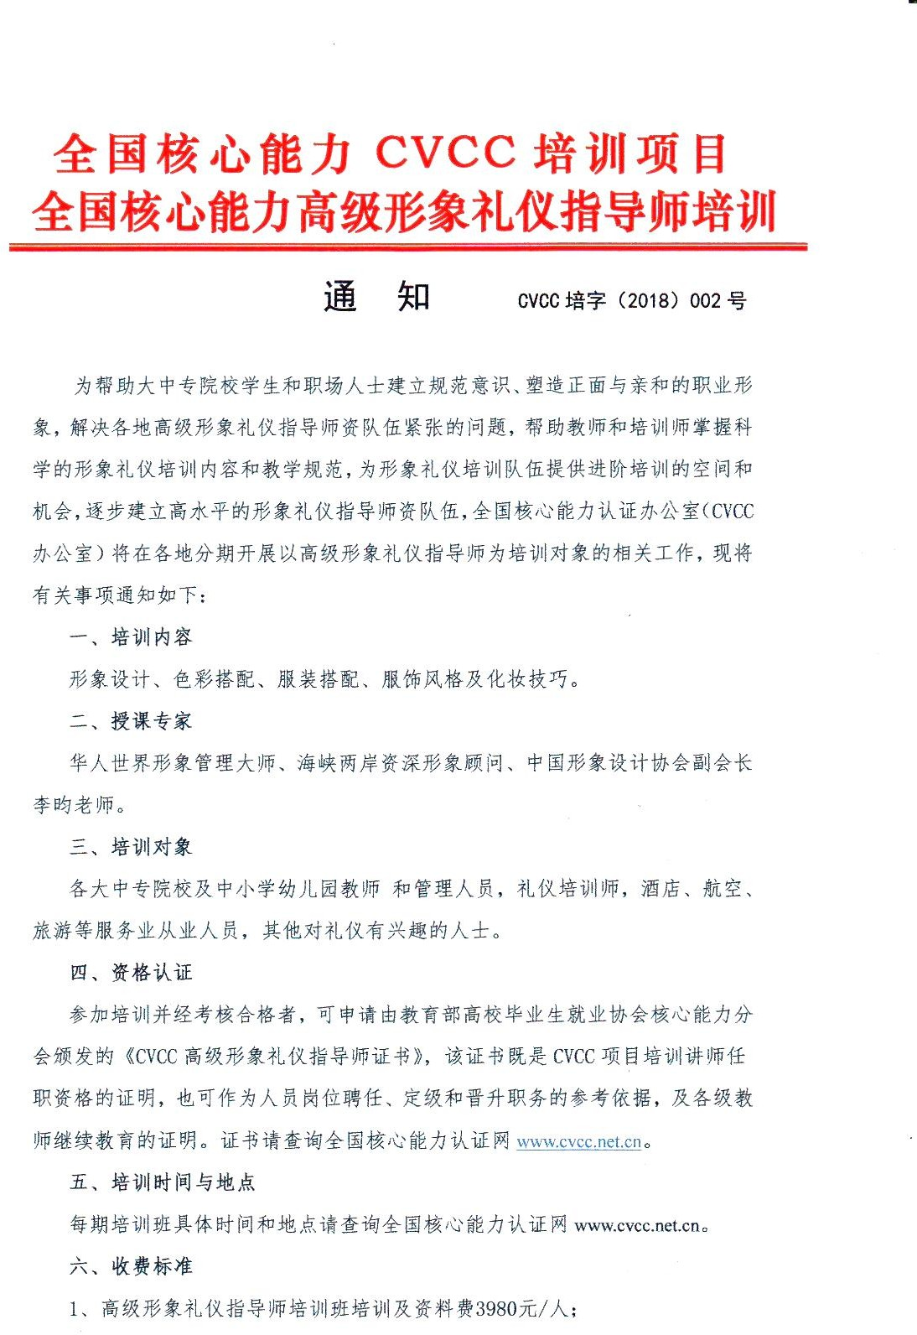

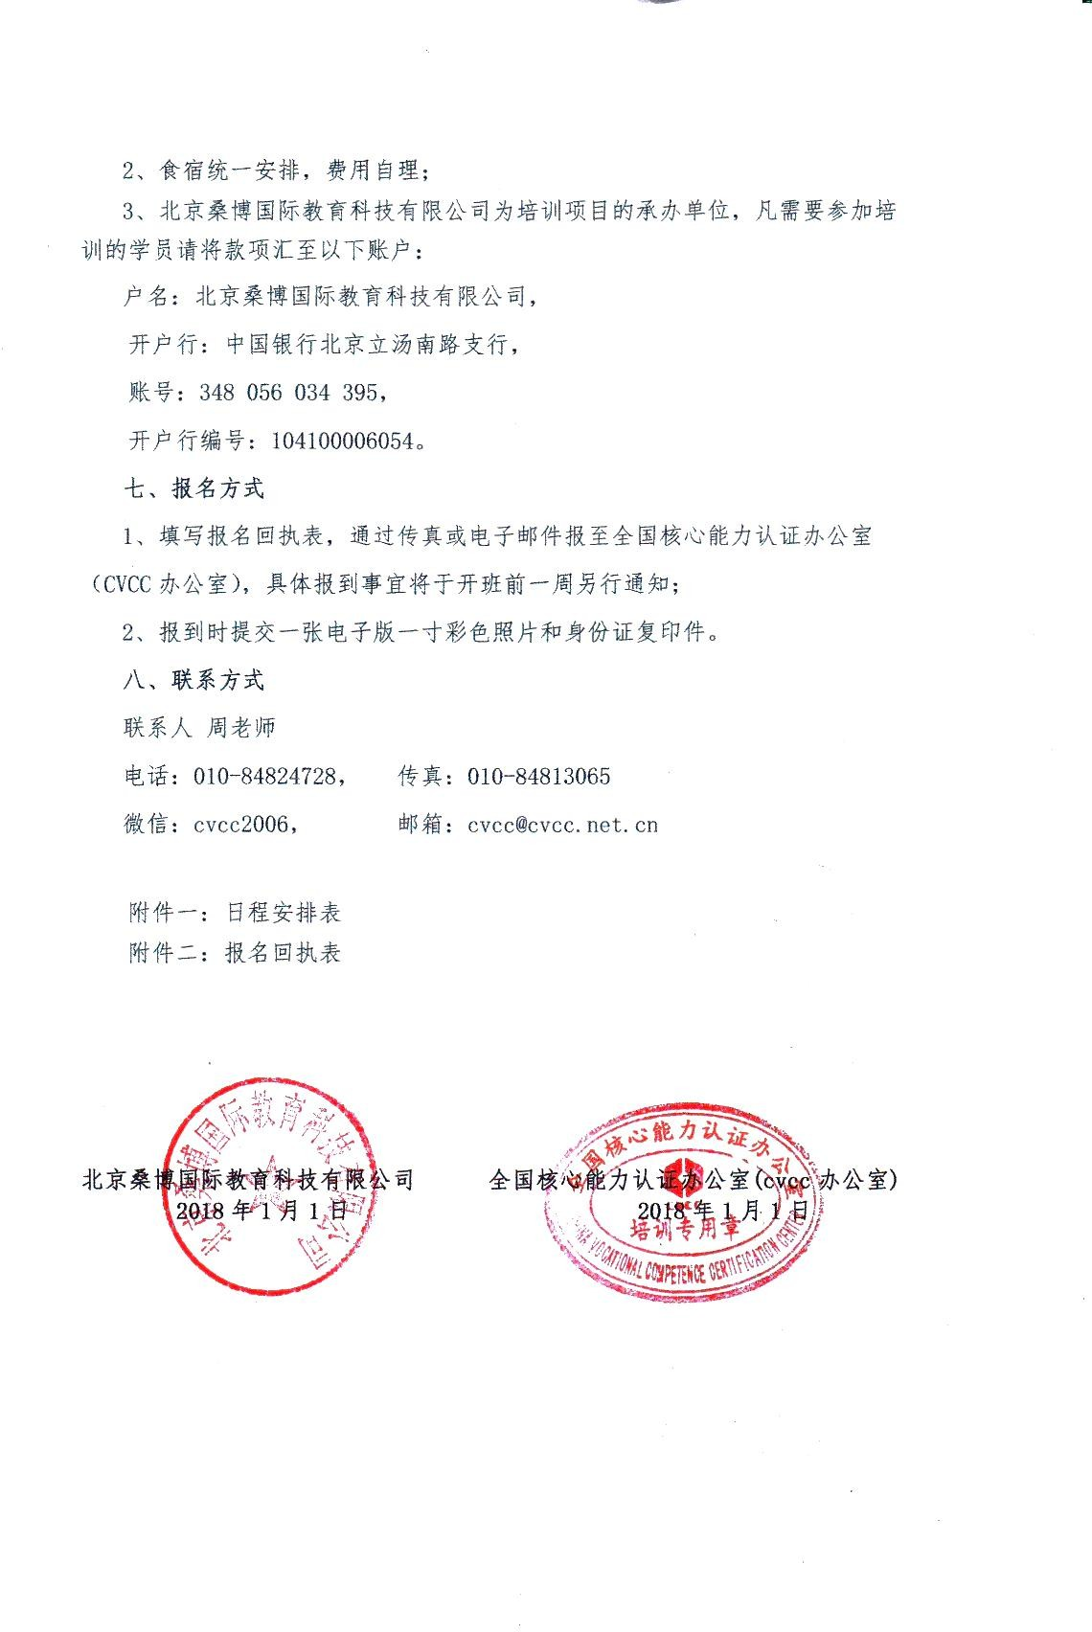

为帮助教师掌握 CVCC 形象礼仪的培训内容和教学规范，提高师资水平和培训质量，逐步建立 CVCC 形象礼仪教师队伍，我单位将于 2019 年 1 月 18 日-20 日在杭州举办高级形象礼仪指导师培训班，现将有关事项通知如下：

一、培训内容
1、形象美学、色彩特征、色彩知识、色彩装扮调整、服装搭配、讲师形象提升、衣橱配置、实用丝巾搭配、服装风格、服饰搭配等；
2、形象礼仪授课技巧培训及形象礼仪课程开发等。

二、授课专家
华人世界形象管理大师、中国形象设计协会副会长、台湾赢得形象顾问联盟主席李昀老师。

三、培训对象
各院校教师和管理人员、职业指导老师、旅游酒店专业教师、音乐舞蹈教师、文秘教师、公共课类教师等、企业培训师及对形象礼仪有兴趣的人士。

四、资格查询
培训并经考试合格后，可申请由教育部高校毕业生就业协会核心能力分会颁发的《高级形象礼仪指导师证书》，该证书既是 CVCC 项目培训讲师任职资格的证明，也可作为人员岗位聘任、定级和晋升职务的参考依据。（证书查询：全国职业核心能力网 www.cvcc.net.cn ）

五、培训时间及地点
培训时间：2019年1月18日-20日
报到时间：2019年1月17日全天及1月18日上午8:30前
培训及报到地点：杭州巨化宾馆

六、收费标准
1、培训费、证书费、礼仪教材费：3980 元/人。
2、食宿统一安排，费用自理。

七、报名办法
请各单位填写报名回执用 Email 发至全国核心能力办公室李冬梅老师邮箱： 2301318808@qq.com；

附件一：全国高级形象礼仪指导师培训（杭州）班课程安排

时间：1 月 18 日：上午 9:00-12:00，下午 14:00-17:00； 主讲老师：李昀老师；
课程主题：色彩分析与配色技巧
 | 一.形象管理理论 1、形象 vs.礼仪  2、4D 形象管理  3、形象管理 ABC | 三.人格特质与服装风格1、人格特质分析  2、色彩心理分析  3、服装风格分类介绍  4、个人服装风格判定四.身材分析与服装剪裁1、身材分析与基本修饰  2、体型的调整  3、比例的美化  4、曲线的修饰  5、隐恶扬善的技巧
课程内容 | 二.色彩诊断與配色技巧1、基础色彩学  2、快捷四型色彩诊断  3、服饰配色技巧
时间：1 月 19 日：上午 9:00-12:00，下午 14:00-17:00； 主讲老师：李昀老师；
课程主题：配件与围巾技巧
 | 一、饰品搭配技巧 | 二、围巾选择与系法1、认识围巾与丝巾  2、围巾丝巾选择技巧  3、基本结饰系法  4、职场丝巾系法  5、创意丝巾系法
课程内容 | 1、配件使用原则  2、皮包的选择与搭配  3、饰品搭配技巧
时间：1 月 20 日：上午 9:00-12:00，下午 13:30-16:30； 主讲老师：李昀老师；
课程主题：场合着装与讲师形象
 | 一、国际商务场合着装规范 | 二、国际社交场合着装规范
课程 | 1、职场装扮与沟通目的  2、商务场合着装分类 | 1、社交场合着装分类  2、国际社交场合着装规范
内容 | 3、国际商务场合着装规范 | 3、晚宴装扮品味提升之道
 | 4、商务休闲装扮品味提升之道 | 4、酒会装扮品味提升之道

注：本期师资班由华人世界形象管理大师，海峡两岸最资深形象顾问、台湾赢得形象顾问联盟主席李昀老师主讲；

附件二：全国高级形象礼仪指导师培训（杭州）班报名回执表

培训地点：杭州巨化宾馆（杭州市上城区江城路 849 号） 培训时间：2019 年 1 月 18 日-20 日

单位名称
姓名 | 性别 | 职务/职称 | 手机号码 | 电子邮箱 | 住宿标准
 |  |  |  |  | 标间（2 人） |  | 单间（1  人）
 |  |  |  |  | 标间（2 人） |  | 单间（1  人）
 |  |  |  |  | 标间（2 人） |  | 单间（1  人）
 |  |  |  |  | 标间（2 人） |  | 单间（1  人）
 |  |  |  |  | 标间（2 人） |  | 单间（1  人）
到达日期及时
间
注：联系人：李冬梅 13911903810，微信号 13911903810, 请将报名回执发送至：2301318808@qq.com

